**Nota nº 07-2023/CGPOP/DAEP/SPA/MAPA**

Brasília, 13 de março de 2023

**Assunto:**

Valor da Produção Agropecuária é de R$ 1,249 trilhão em 2023

( Produtividade e preços agrícolas puxam o crescimento )

O Valor Bruto da Produção Agropecuária ( VBP ), calculado com base nas informações de safras de fevereiro, divulgadas pela CONAB e IBGE, está estimado em R$ 1,249 trilhão ( um trilhão, duzentos e quarenta e nove bilhões de Reais) é 5,0 % maior do que o obtido no ano passado que foi de R$ 1,190 trilhão. Este valor é o maior de uma série com início há 34 anos. O faturamento das lavouras está previsto crescer em valores reais, 8,9 %, e a pecuária, com retração de 3,4%. Este é o terceiro ano que esse setor apresenta queda. O valor das lavouras está previsto em R$ 887,7 bilhões e a pecuária, 361,9 bilhões.

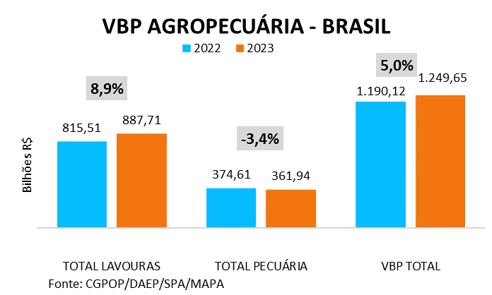

Preços acima da média de anos anteriores, e expectativas de boa safra em 2023, trazem contribuição positiva para um grupo amplo de lavouras. Mas entre estas destacamos bons resultados da laranja, cana-de-açúcar, milho e soja. Milho e soja representam 62,0% do VBP das lavouras, e têm participação decisiva nesses resultados ( Ver gráfico de preços agrícolas no período 1989 a 2023 ). Sua influência também têm sido importante na produtividade de grãos que está sendo prevista com acréscimo de 10,%. Este percentual não é o maior numa série disponível na CONAB, mas pode ser considerado um crescimento elevado. O aumento de produtividade tem ocorrido em todas as regiões brasileiras, mas com maiores taxas no Sul do País.

Apesar do bom desempenho no ano passado, de café, algodão e trigo, o mesmo não se repetiu neste ano. O comportamento dos preços desses produtos e os níveis de produção obtidos reduziram o faturamento desse importante grupo de produtos. A pecuária, que vem passando o terceiro ano com taxas de crescimento negativas, ainda passa por ajustamentos originados durante a Pandemia do Covid 19, e por redução dos preços internos. Isso tem trazido contrações no VBP de carne bovina e de frango, especialmente.

Os resultados favoráveis principalmente de soja e milho, têm contribuído para os ganhos não apenas nos principais estados produtores como os do Centro Oeste e Sul, mas também em vários estados do Nordeste e Norte que também se beneficiam de bons períodos de chuvas.



Preços médios pagos ao produtor*

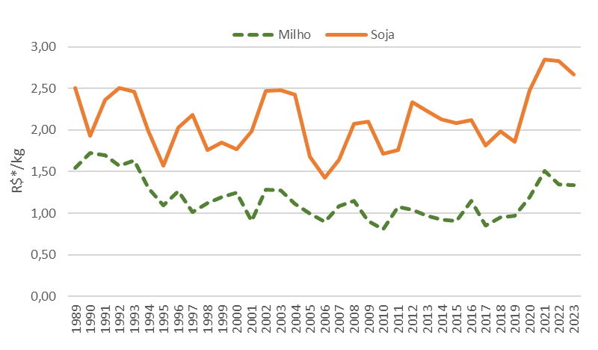

Fonte: FGV-dados; Conab; Cepea. Elaboração: CGPOP/DAEP/SPA/Mapa

*preços deflacionados pelo IGP-DI 02/2023